Тема: Безопасность, гигиена, эргономика, ресурсосбережение.
Безопасность - состояние защищённости жизненно важных интересов личности, общества, организации, предприятия от потенциально и реально существующих угроз, или отсутствие таких угроз.
Гигиена - наука, изучающая влияние факторов внешней среды на организм человека с целью оптимизации благоприятного и профилактики неблагоприятного воздействия.
Гигиена труда – наука изучающая воздействие производственной среды и факторов производственного процесса на человека.
Эргономика (от греч. érgon — работа и nómos — закон), научная дисциплина, комплексно изучающая человека (группу людей) в конкретных условиях его деятельности в современном производстве. Это наука о том, как люди с их различными физическими данными и особенностями жизнедеятельности взаимодействуют с оборудованием и машинами, которыми они пользуются.
Цель эргономики состоит в том, чтобы обеспечить комфорт, эффективность и безопасность при пользовании компьютерами уже на этапе разработки клавиатур, компьютерных плат, рабочей мебели и др. для устранения физического дискомфорта и проблем со здоровьем на рабочем месте.
Эргономика возникла в 1920-х годах, в связи со значительным усложнением техники, которой должен управлять человек в своей деятельности. Термин «эргономика» был принят в Великобритании в 1949 году/ В СССР в 1920-е годы предлагалось название «эргология».
Современная эргономика изучает действия человека в процессе работы, скорость освоения им новой техники, затраты его энергии, производительность и интенсивность при конкретных видах деятельности.
Информатика определяет сферу человеческой деятельности, связанную с процессами хранения, преобразования и передачи информации с помощью компьютера. В процессе изучения информатики надо не только научиться работать на компьютере, но и уметь целенаправленно его использовать для познания и созидания окружающего нас мира. В связи с тем, что всё больше людей проводят много времени перед компьютерными мониторами, ученые многих областей, включая анатомию, психологию и охрану окружающей среды, вовлекаются в изучение правильных, с точки зрения эргономики, условий работы.
Главной частью профилактических мероприятий в эргономике является правильная посадка.
Рабочее место.
Чтобы заниматься было комфортно, чтобы не нанести вреда своему здоровью, Вы должны уметь правильно организовать свое рабочее место.
Правильная рабочая поза позволяет избегать перенапряжения мышц, способствует лучшему кровотоку и дыханию.
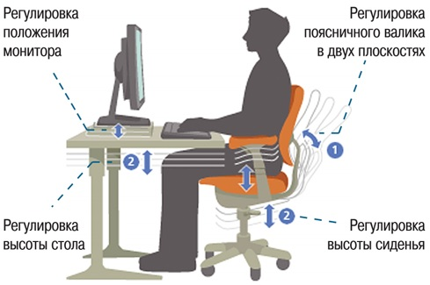
Негативные последствия работы за монитором возникают из-за того, что:
- а) наш глаз предназначен для восприятия отражённого света, а не излучаемого, как в случае с монитором (телевизором)
- б) пользователю приходится вглядываться в линии и буквы на экране, что приводит к повышенному напряжению глазных

Система гигиенических требований.
Длительная работа с компьютером может приводить к расстройствам состояния здоровья.
Кратковременная работа с компьютером, установленным с грубыми нарушениям гигиенических норм и правил, приводит к повышенному утомлению.
Вредное воздействие компьютерной системы на организм человека является комплексным:
- параметры монитора оказывают влияние на органы зрения
- оборудование рабочего места влияет на органы опорно-двигательной системы
- характер расположения оборудования в компьютерном классе и режим его использования влияет как на общее психофизиологическое состояние организма, так и им органы зрения.
Правильная рабочая поза
- Следует сидеть прямо (не сутулясь) и опираться спиной о спинку кресла. Прогибать спину в поясничном отделе нужно не назад, а, наоборот, немного в перед.
- Колени - на уровне бедер или немного ниже. При таком положении ног не возникает напряжение мышц.
- Нельзя скрещивать ноги, класть ногу на ногу - это нарушает циркуляцию крови из-за сдавливания сосудов. Лучше держать обе стопы на подставке или полу.
- Необходимо сохранять прямой угол (900) в области локтевых, тазобедренных и голеностопных суставов.
- Экран монитора должен находиться от глаз пользователя на оптимальном расстоянии 60-70 см, но не ближе 50 см с учетом размеров алфавитно-цифровых знаков и символов.
- Не располагайте рядом с монитором блестящие и отражающие свет предметы
- Поверхность экрана должна быть чистой и без световых бликов.
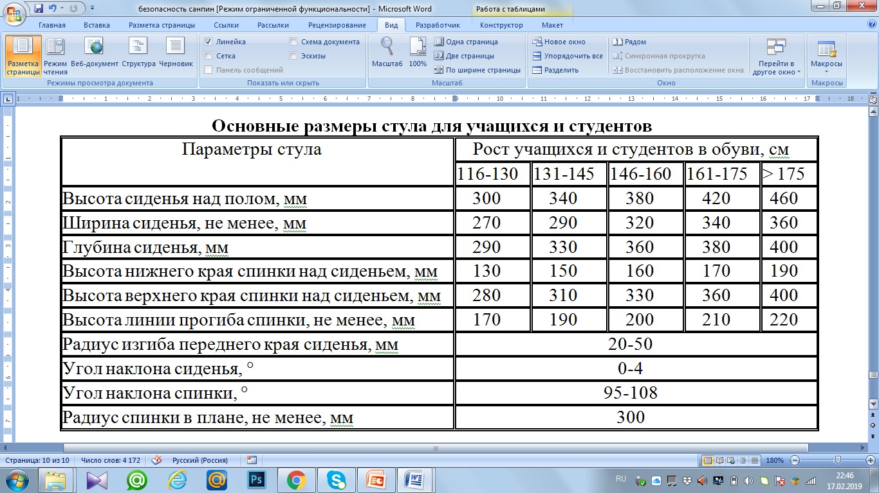
Ресурсосбережение - это основная результирующая часть НТП (научно-технического прогресса), представляющая собой эколого-социально-экономический эффект, полученный за счет рационализации потребления ресурсов.
В настоящее время вопросы ресурсосбережения приобретают особую актуальность. Ресурсосбережение рассматривается в узком смысле как мероприятия по изысканию резервов на основе снижения отходов и потерь. Сущность ресурсосберегающей деятельности заключается в комплексном использовании ресурсов, максимальном устранении всех видов потерь, возможно более полном вовлечении в хозяйственный оборот вторичных материальных и энергетических ресурсов. Центральными звеньями ресурсосбережения являются экономика, техника, технология и экология, поскольку ресурсосберегающий подход предполагает реализацию целого комплекса задач, охватывающих эти четыре области знаний:
- Экономическая задача: определение эффективных форм организации производства, постоянный учет наличия, движения и расходования ресурсов, управление затратами, внедрение прогрессивных стимулов экономии ресурсов, политики ценообразования и сбыта.
- Техническая задача: научно обоснованный выбор ресурсоэкономичных технических средств на стадиях производства и эксплуатации с оптимальными показателями долговечности, безотказности, ремонтопригодности и сохраняемости.
- Технологическая задача: разработка безотходных и малооперационных технологий, обеспечивающих при минимальном потреблении ресурсов формирование требуемых качественных характеристик производимой продукции.
- Экологическая задача: установление гармоничного взаимодействия агропромышленного производства с окружающей средой на основе восстановления почвенного плодородия, энергоресурсов, водного баланса и минеральных ресурсов.
Контрольные вопросы и задания
- Как правильно организовать компьютерное рабочее место?
- Какой должна быть правильная рабочая поза при работе за компьютером?
- Что такое эргономика и в чем ее особенность?
- Что такое гигиена труда?
- Что такое ресурсосбережение?
- Составить план (графически), вашего компьютерного рабочего места. Описать, что не учтено при организации компьютерного рабочего места.

